Flow Workshop

2015. június 16. (kedd), Budapest, Danubius Hotel Gellért

„WORK-FLOW: áramlat-élmény a munkában”
Workshop a Menedzserképző Központ és a Hungarian Achieve Learning Kft. szervezésében.
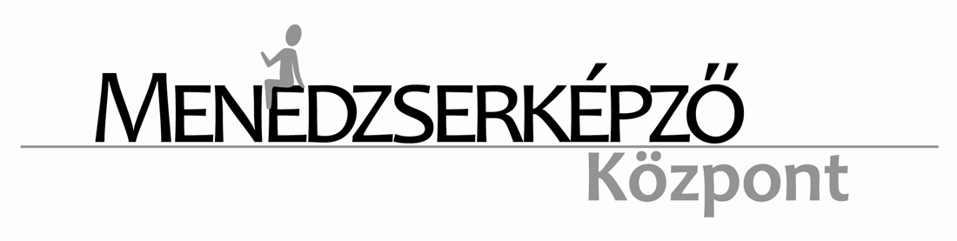

„A tökéletes élmény […] olyasvalami, ami nem csak úgy megtörténik velünk, hanem inkább mi hozzuk szándékosan létre.” (Csíkszentmihályi Mihály)
Tréner: Dr. Farkas Ilona ügyvezető igazgató, Hungarian Achieve Learning Kft.
A rendezvény időtartama: 9.00 – 14.00 /kávészünettel/
Maximális létszám: 40 fő

A flow-élmény egyik legbiztosabb jele, hogy spontán, akár kitörő örömöt érzünk miközben egy adott feladatot megoldunk. A flow akkor következik be, amikor testünk, intellektusunk, érzelmeink és szellemünk természetes módon összehangolódik, és egy bizonyos tudatállapot övezetében tart bennünket. Ilyenkor nagyobb az energiánk, a koncentráló- és teljesítő képességünk, mint amikor megszokott módon, rutinszerűen tevékenykedünk.
A workshop során nagymértékben foglalkozunk önismerettel, dolgozunk saját élményekkel és egyéni feladatokkal.

A képzés az alábbi kulcstémakörök mentén halad:
- Flow élmény megélése
- Meditációs képesség – vizualizációs blokk
- Flow és a munka élménye – célorientáció
- Áramlat-élmény szabályai
- Cselekvés - tudatosság fúzió
- Készségeink és a tevékenységeink viszonya
- Helyzetek feletti kontroll
- Belső motivációnk – a tevékenység öröme
- Vezetők szerepe és felelőssége a saját és munkatársaik flow-élményével kapcsolatban

MIT JELENT A FLOW-ÉLMÉNY?
A FLOW folyást, áramlást, lebegést jelent. A flow-élmény egy teljesen koncentrált, a motivációt maximumig fokozó élmény, amely során az ember képes teljesen egy dologra figyelni, és megfelelően terelni saját érzelmeit a legjobb teljesítmény, vagy tanulási eredmény elérése céljából.
Bármilyen tevékenység okozhat ilyen „különleges” élményt, ami egyszerre vált ki sikerességet, megelégedettséget, és igényel koncentrációt.

A flow-élmény során:
- konkrét a feladat, ami a képességeket próbára teszi, de azt nem haladja meg
- világos a cél – belső indíttatás
- a személy és a tevékenység nem különül el, a tevékenység és a tudatosság összeolvad
- az időérzék megszűnik
- kontrollérzés van a tevékenység felett
- az áramlatban maradáshoz a figyelem fókuszált

FEJLESZTHETŐ A FLOW-ÉLMÉNY?
Nem könnyű a mindennapi rutint átalakítani áramlat-élménnyé, de majdnem mindenki fejlesztheti erre irányuló készségeit.
- Vajon mindenki ugyanúgy képes erre?
- Kérdés az is, hogyan irányítható, uralható a tudat?
- Mi különbözteti meg azokat, akik a tudatot könnyedén szabályozzák azoktól, akik erre még nem képesek?

ÖNTUDATLAN MAGABIZTOSSÁG = Autotelikus személyiség az, aki könnyebben képes megvalósítani az élményt.
Ő az, aki:
- hiszi: sorsa a saját kezében van
- hisz erőforrásaiban (magabiztos) – cselekedeteinek belső motivációja van
- nem énközpontú, hanem környezetének szerves részét képezi
- egy balszerencsés eseményt is élvezetes feladattá képes alakítani – uralja tudatát

A MUNKÁT ÖRÖMTELIVÉ LEHET VÁLTOZTATNI, HA BETARTJUK AZ ÁRAMLAT-ÉLMÉNY SZABÁLYAIT.

A fenti programkörök egyenként, szituációs gyakorlatok és esetmegbeszélések kapcsán kerülnek feldolgozásra.
A résztvevők sajátélménnyel és önismerettel gazdagodnak a program során. Olyan megfogható eszközt kapnak kézbe, amit a munkába visszatérve azonnal hasznosítani képesek.

A programváltoztatás jogát a szervezők fenntartják!

